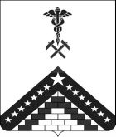
МУНИЦИПАЛЬНОЕ БЮДЖЕТНОЕ
ОБЩЕОБРАЗОВАТЕЛЬНОЕ УЧРЕЖДЕНИЕ
СРЕДНЯЯ ОБЩЕОБРАЗОВАТЕЛЬНАЯ ШКОЛА № 4 Г.ГУЛЬКЕВИЧИ
МУНИЦИПАЛЬНОГО ОБРАЗОВАНИЯ ГУЛЬКЕВИЧСКИЙ РАЙОН
ИМЕНИ ПОЧЕТНОГО ГРАЖДАНИНА ГОРОДА
ГУЛЬКЕВИЧИ Е.С. СМЫКА

ПРИКАЗ
от | 10.09.2020 г. |  | № | 314

г. Гулькевичи

Об утверждении Порядка уведомления работодателя
(его представителя) работниками МБОУ СОШ № 4 им. Е.С. Смыка
на основании трудовых договоров в МБОУ СОШ № 4
о возникновении личной заинтересованности, которая приводит
или может привести к конфликту интересов

В соответствии с частью 5 ст.9 Федерального закона от 25 декабря 2008 года № 273-ФЗ «О противодействии коррупции», п р и к а з ы в а ю:
- Утвердить Порядок уведомления работодателя (его представителя) работниками МБОУ СОШ № 4 им. Е.С. Смыка на основании трудовых договоров в организациях, созданных для выполнения задач, поставленных перед МБОУ СОШ № 4 им. Е.С. Смыка о возникновении личной заинтересованности, которая приводит или может привести к конфликту интересов (далее – Порядок), устанавливает процедуру уведомления работниками, замещающими отдельные должности на основании трудовых договоров в (далее соответственно - работник организации, работодателя (его представителя) (далее – работодатель) о возникновении личной заинтересованности, которая приводит или может привести к конфликту интересов, а также регистрации таких уведомлений.
- Утвердить форму уведомления возникновения личной заинтересованности, которая приводит или может привести к конфликту интересов.
- Утвердить форму журнала регистрации уведомления о возникновении личной заинтересованности, которая приводит или может привести к конфликту интересов.
- Контроль за выполнением настоящего приказа возложить на заместителя директора по воспитательной работе Бартеневу Екатерину Владимировну.

- Приказ вступает в силу со дня его подписания.

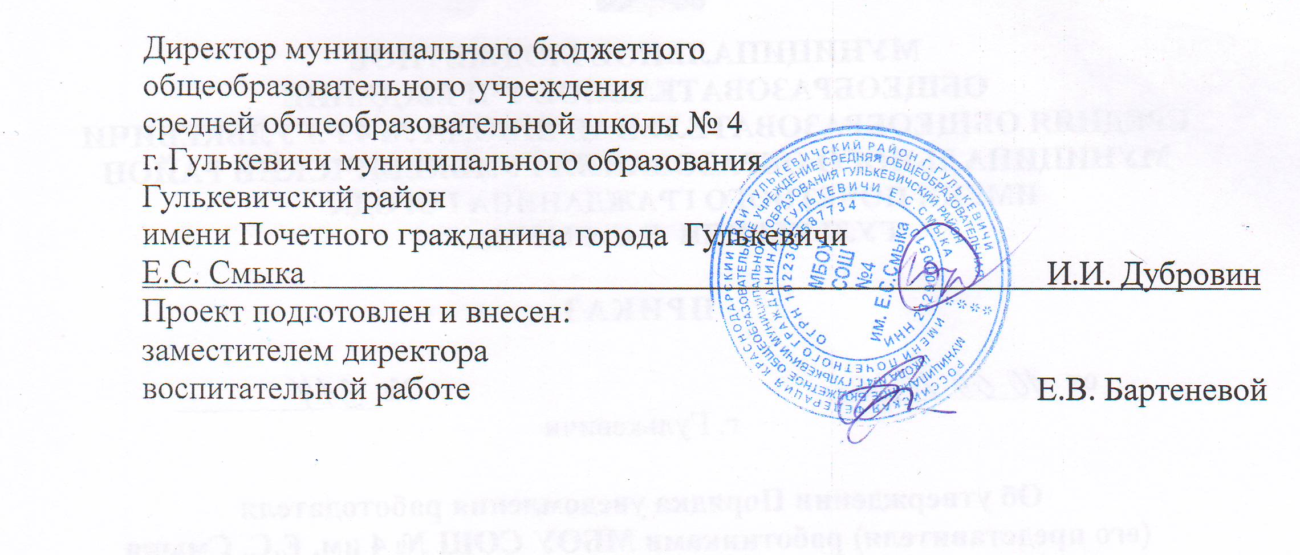

Приложение № 1

УТВЕРЖДЕН
приказом МБОУ СОШ № 4
им. Е.С. Смыка
от 10.09 2020 г. № 314

ПОРЯДОК
уведомления работодателя (его представителя) работниками муниципального бюджетного общеобразовательного учреждения средней общеобразовательной школы № 4 г. Гулькевичи муниципального образования Гулькевичский район имени Почетного гражданина города
Гулькевичи Е.С. Смыка, замещающими отдельные должности на основании трудовых договоров в организациях, созданных для выполнения задач, поставленных перед Министерством образования и науки Российской Федерации, о возникновении личной заинтересованности, которая приводит или может привести к конфликту интересов

- Настоящий Порядок уведомления работодателя (его представителя) работниками МБОУ СОШ № 4 г. Гулькевичи им. Е.С. Смыка, замещающими отдельные должности на основании трудовых договоров в организациях, созданных для выполнения задач, поставленных перед Министерством образования и науки Российской Федерации, о возникновении личной заинтересованности, которая приводит или может привести к конфликту интересов (далее – Порядок), устанавливает процедуру уведомления работниками, замещающими отдельные должности на основании трудовых договоров в организациях, созданных для выполнения задач, постановленных перед Министерством образования и науки Российской Федерации (далее соответственно – работник организации, Минобрнауки России), работодателя (его представителя) (далее – работодатель) о возникновении личной заинтересованности, которая приводит или может привести к конфликту интересов, а также регистрации таких уведомлений.
- Порядок распространяется на работников организаций, замещающих отдельные должности, включенные в перечень должностей в организациях, созданных для выполнения задач, поставленных перед Министерством образования и науки Российской Федерации, при назначении на которые граждане обязаны предоставлять сведения о своих доходах, об имуществе и обязательствах имущественного характера, а также сведения о доходах, об имуществе и обязательствах имущественного характера своих супруга (супруги) и несовершеннолетних детей и при замещении которых работники обязаны предоставлять сведения о своих доходах, об имуществе и обязательствах имущественного характера, а также сведения о доходах, об имуществе и обязательствах имущественного характера своих супруга (супруги) и несовершеннолетних детей, утвержденный приказом Минобранауки России от 13 сентября 2013 г. № 1070 (зарегистрирован Министерством юстиции Российской Федерации 12 февраля 2014г. № 31290) (далее – перечень).
- Уведомление работодателя работниками, замещающими отдельные должности на основании трудовых договоров в организациях, созданных для выполнения задач, поставленных перед Минобнауки России, о возникновении личной заинтересованности, которая приводит или может привести к конфликту интересов (далее – уведомление), осуществляется письменно по рекомендуемому образцу, форма которого предусмотрена приложением № 1 к Порядку.
Руководитель организации направляет уведомление непосредственно в Департамент государственной службы, кадров и управления делами Минобнауки России (далее – Департамент).
Иные работники организации передают уведомление в подразделение или должностному лицу подведомственной организации, ответственным за работу по профилактике коррупционных и иных правонарушений.
- Работник организации обязан незамедлительно уведомить работодателя и своего непосредственного начальника о возникновении личной заинтересованности, которая приводит или сможет привести к конфликту интересов. В случае нахождения работника организации вне места работы (командировка, отпуск, временная нетрудоспособность) он обязан уведомить о возникновении личной заинтересованности, которая приводит или может привести к конфликту интересов, в помощью любых доступных средств связи Департамент (подразделение или должностное лицо организации, ответственные за работу по профилактике коррупционных и иных правонарушений), а по прибытию к месту работы оформить уведомление.
- Уведомление должно содержать:
а) должность, фамилию, имя, отчество (при наличии) должностного лица, на имя которого направляется уведомление;
б) фамилию, имя, отчество (при наличии), должность, структурное подразделение, контактную информацию работника организации;
в) описание личной заинтересованности, которая приводит или может привести к возникновению конфликта интересов;
г) описание обязанностей, на исполнение которых может негативно повлиять либо негативно влияет личная заинтересованность;
д) дополнительные сведения (при наличии).
6. Уведомление должно быть подписано работников организации лично с указанием даты его составления.
К уведомлению прилагаются все имеющиеся материалы и документы, подтверждающие обстоятельства, доводы и факты, изложенные в уведомлении либо их копии.
Анонимные уведомления к рассмотрению не принимаются.
7. Департамент (подразделение или должностное лицо организации, ответственные за работу по профилактике коррупционных и иных правонарушений) осуществляет прием, регистрацию и учет поступивших уведомлений.
8. Уведомление в день его поступления подлежит обязательной регистрации в журнале регистрации уведомлений работодателя работниками, замещающими отдельные должности на основании на основании трудовых договоров в организациях, созданных для выполнения задач, поставленных перед Минобранауки России, о возникновении личной заинтересованности, которая приводит или может привести к конфликту интересов (далее – Журнал регистрации), составленном по рекомендуемой форме согласно приложению № 2 к Порядку. Журнал регистрации должен быть прошит и пронумерован, а также заверен оттиском печати.
В случае поступления уведомления по почте срок регистрации уведомления составляет один рабочий день с момента поступления уведомления.
9. На уведомлении указывается дата, регистрационный номер, фамилия, инициалы и должность лица, зарегистрировавшего уведомление.
10. Копия зарегистрированного в установленном порядке уведомления с отметкой о регистрации выдается работнику организации или направляется по почте с уведомлением о вручении. Вторая копия хранится в Департаменте (подразделении или у должностного лица организации, ответственных за работу по профилактике коррупционных и иных правонарушений).
11. Отказ в принятии и регистрации уведомления, а также невыдача (не направление) копий уведомления с отметкой о регистрации не допускаются.
12. Зарегистрированное уведомление направляется работодателю в течение трех рабочих дней с момента поступления в Департамент (подразделение или должностное лицо организации, ответственные за работу по профилактике коррупционных и иных правонарушений).

Приложение № 2
к приказу МБОУ СОШ № 4
им. Е.С. Смыка
от 10.09.2020 г. № 314

_____________________________
(должность, Ф.И.О. должностного лица,
________________________________________
на имя которого направляется уведомление
от __________________________
(Ф.И.О., должность сотрудника, структурное
__________________________
подразделение, телефон работника)

УВЕДОМЛЕНИЕ
работодателя работниками МБОУ СОШ № 4 г. Гулькевичи им. Е.С. Смыка, замещающими отдельные должностные должности на основании трудовых договоров в организациях, созданные для выполнения задач, поставленных перед Минобрнауки России, о возникновении личной заинтересованности, которая приводит или может привести к конфликту интересов

Сообщаю, что:
- _________________________________________________________
(описание личной заинтересованности, которая приводит или может привести
_____________________________________________________________
к возникновению конфликта интересов)
___________________________________________________________________________

- _________________________________________________________
(описание обязанностей, на исполнение которых может негативно повлиять
_________________________________________________________
____________________ либо негативно влияет личная заинтересованность)

- _____________________________________________________________________________
(дополнительные сведения)

______________ __________________ __ ________________________
(дата) (подпись) (инициалы и фамилия)

Регистрационный № _______ от «____» __________________ 20 _____ г.
_____________________ _______________ __________________
(должность лица, (подпись) (инициалы и фамилия)
зарегистрировавшего уведомление)

